Lampiran 2
PROGRAM PEMBELAJARAN INDIVIDUAL
(PPI)

Satuan Pendidikan : SLB YPKS Bajeng Kabupaten Gowa
Mata Pelajaran : Bina Diri (Merawat diri)
Kelas : IIIC/II
Jumlah Pertemuan : 10 x Pertemuan

- Identitas siswa
Nama : MNH
Kelas : III C
Usia : 10 Tahun
Jenis ketunaan : Tunagrahita Sedang
- Tujuan Jangka Panjang dan Jangka Pendek
Tujuan Jangka Panjang :
Untuk membentuk kemandirian aktivitas makan
Tujuan Jangka Pendek :
Untuk membentuk kemandirian aktivitas makan dalam kegiatan pembelajaran bina diri anak
- Indikator
  - Melalui penggunaan metode drill anak mencapai kemadirian dalam aktivitas makan.
- Kegiatan Pembelajaran
- Tahap Persiapan
- Guru membuka kegiatan pembelajaran dengan berdoa
- Guru menyampaikan tujuan yang harus dicapai
- guru menjelaskan langkah-langkah aktivitas makan secara spesifik dan berurutan
- guru mendemonstrasikan cara makan yang baik
- Berdoa sebelum makan
- Mencuci tangan dengan benar menggunakan kobokan
- Mengambil piring makan
- Mengambil makanan dengan rapih
- Menuangkan air kedalam gelas
- Memasukkan makanan kedalam mulut
- Mengunyah makanan secara perlahan
- Setelah selesai makan, anak perlu mencuci tangan di kobokan
- Setelah itu mengeringkan tangan dengan menggunakan serbet.
- Guru menentukan langkah-langkah aktivitas makan yang harus dikerjakan oleh murid
- Pelaksanaan drill
- guru memulai latihan dengan hal-hal yang sederhana dulu
- guru menciptakan suasana yang menyenangkan/menyejukkan
- guru meyakinkan murid agar tertarik untuk ikut dalam latihan
- guru memberikan kesempatan murid untuk terus berlatih
- Apabila latihan sudah selesai, guru mengintruksikan kepada murid untuk melakukan aktifitas makan secara mandiri sesuai arahan dan langkah-langkah aktivitas makan yang diberikan oleh guru. Guru harus terus memberikan motivasi kepada murid agar terus melakukan latihan secara berkesinambungan sehingga latihan yang diberikan dapat semakin melekat, terampil dan terbiasa.
- Drill dihentikan jika siswa sudah makan secara mandiri (terampil, dan bisa melakukan dengan baik)
- Penutup
- Guru melaksanakan perbaikan terhadap kesalahan-kesalahan yang dilakukan oleh murid.
- Guru memberikan latihan penenangan.
- Materi pokok
Penggunaan metode drill dalam membentuk kemandirian makan anak
- Bahan/alat
- Kobokan
- Piring
- Gelas
- Nasi, ikan, dan sayur
- Lap tangan/serbet
- Penilaian
Penilaian dilakukan dengan menggunakan tes kemandirian
- PedomanPenilaian
0 : Apabila murid tidak mampu melakukan kegiatan dengan benar
1 : Apabila murid mampu melakukan kegiatan tetapi kurang benar
- : Apabila murid mampu melakukan kegiatan dengan benar
Kriteria yang dinilai | Skor
 | 0 | 1 | 2
- Berdoa sebelum makan
- Mencuci tangan dengan benar menggunakan kobokan
- Mengambil piring makan
- Mengambil makanan dengan rapih
- Menuangkan air ke dalam gelas
- Memasukkan makanan kedalam mulut
- Mengunyah makanan secara perlahan
- Setelah selesai makan, anak perlu mencuci tangan dikobokan
- Setelah itu mengeringkan tangan dengan menggunakan serbet

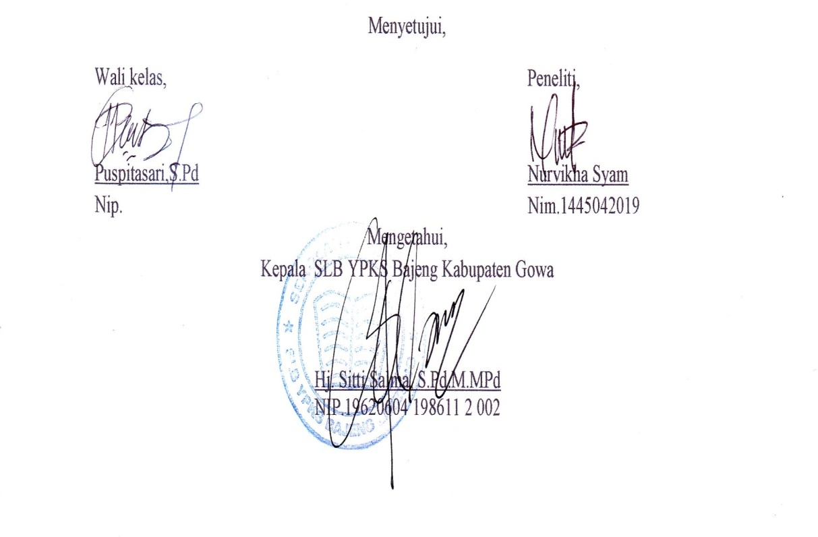
Makassar, Juli 2018
Menyetujui,
Wali kelas, Peneliti,

Puspitasari, S.Pd Nurvikha Syam
NIP. NIM.1445042019

Mengetahui,
Kepala SLB YPKS Bajeng Kabupaten Gowa

Hj. Sitti Salma, S.Pd.M.MPd
NIP.19620604 198611 2 002

